Nom : _____Corrigé______

**Évaluation (cours 51 à 55)**

**Le système international d’unités (SI)**

Complète les égalités suivantes :

|  |  |
| --- | --- |
| 1. 67,4 m3 = 0,0674 dam3 | 1. 0,01 cl= 0,1 ml |
| 1. 0,99 m2= 99 dm2 | 1. 6,01 dag = 0,601 hg |
| 1. 25 L= 25 000 ml | 1. 0,023 km2 = 23 000 m2 |
| 1. 9,27 hm = 92 700 cm | 1. 1 865 mm3 = 0,001 865 dm3 |
| 1. 0,043 g = 4,3 cg | 1. 2,1 cm3 = 2 100 mm3 |
| 1. 5 cm = 0,00005 km | 1. 0,1 dm = 0,01 m |

Effectue les calculs suivants.

|  |  |
| --- | --- |
| 1. 25 cm + 45 dm + 64 dam   0,25m + 4,5m + 640m  Réponse en m : 644,75 m | 1. 0,7 kl + 34 dl + 20 cl   7 00L + 3,4L + 0,20L  Réponse en L : 703,6 L |
| 1. 381,2 dm2 + 12,3 dam2 + 1880 cm2   3,812m2 + 1230m2 + 0,188m2  Réponse en m2 : 1 234 m2 | 1. 8000 g + 25,1 hg + 49 dag   8Kg + 2,51kg + 0,49kg  Réponse en kg : 11kg |
| 1. 2,1 dam3 + 531 dm3 + 469 000 cm3   2 100m3+ 0,531m3 + 0,469m3  Réponse en m3 : 2101m3 | 1. 2,67 m2 + 231 mm2 + 0,0069 dm2   26 700cm2 + 2,31cm2 + 0,69cm2  Réponse en cm2: 26 703 cm2 |

Détermine par quelle puissance de 10 il faut multiplier ou diviser pour transformer :

|  |  |
| --- | --- |
| 1. Des mètres en millimètres. | X 1000 |
| 1. Des millilitres en centilitres. | ÷ 10 |
| 1. Des kilogrammes en décagrammes. | X 100 |
| 1. Des cm2 en m2. | ÷ 10 000 |
| 1. Des m3 en dm3. | X 1000 |

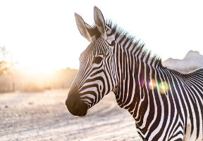

**Le règne animal**

Mélodie étudie les fiches descriptives des animaux suivants vivants au Zoo Éco-Safari.

Zèbre

Poids moyen : 3000hg Taille moyenne : 12,5dm

La superficie de son enclos : 250 000dm2

Ouistiti

Poids moyen : 125g Taille moyenne : 19cm

La superficie de son enclos : 0,13dam2

Chinchilla

Poids moyen : 5750 dg Taille moyenne : 250mm

La superficie de son enclos : 7,3m2

Girafe

Poids moyen : 750kg Taille moyenne : 5 m

La superficie de son enclos : 90 dam2

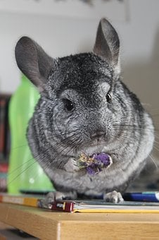

1. Quel est le poids total en kg de ces animaux si le zoo possède 3 zèbres, 2 girafes et 5 ouistitis?

__________________2400,625kg_________________

1. Quelle superficie m2 est-il nécessaire pour construire un enclos à girafe et un enclos à zèbre.

___________________11 500 m2_______________

1. Mets en ordre croissant les 4 fiches selon la taille de chaque animal en écrivant le nom de chacun.

__________________________ouistiti – chinchilla – zèbre – girafe_______________________

1. Le propriétaire achète un terrain de 10 000m2, quels sont les animaux qu’il peut héberger pour son zoo, sachant qu’il tient absolument à avoir une girafe?

__________________________ouistiti – chinchilla – girafe________________________

1. Le propriétaire veut acheter un terrain pour accueillir ces 4 animaux. Il sait qu’il doit prévoir le double de la superficie pour les visiteurs et les installations supplémentaires. Quelle sera la superficie nécessaire en m2?

_________________23 040,6 m2_________________

1. Mets en ordre décroissant les 4 fiches selon la superficie de chaque enclos en écrivant le nom de chacun.

__________________________girafe – zèbre – ouistiti – chinchilla _______________________